Олег М. Пигнастый
БАЛАНСОВЫЕ УРАВНЕНИЯ ДВУХУРОВНЕВОЙ МОДЕЛИ ОПИСАНИЯ ПРОИЗВОДСТВЕННОЙ ПОТОЧНОЙ ЛИНИИ
В статье предложена методика построения системы многомоментных балансовых уравнений для двухуровневого описания производственной поточной линии. Показано, что полученные балансовые уравнения являются незамкнуты. Рассмотрены известные модели, в которых использованы разные способы замыкания системы уравнений. Подробно изучена модель производственной поточной линии для конвейерного метода организации производственного процесса. Показаны ограничения и уравнения связей, позволяющие осуществить переход к одномоментной PDE-модели описания конвейерной линии и двухмоментной PDE-модели поточной линии с использованием уравнения Бюргерса. Получены одно-, двух-, трехмоментные системы уравнений для двухуровневой модели поточной линии. Построена общая система балансовых уравнений для потоковых параметров производственной линии.
Ключевые слова: поточная линия, PDE-модель, кинетическое уравнение, производственный процесс, многомоментные уравнения, двухуровневое описание, предмет труда, технологические ресурсы, фазовое пространство, модель конвейера
Форм. 37. Лiт. 16
Олег М. Пiгнастий
БАЛАНСОВI PIВНЯННЯ ДВОРIВНЕВОЇ МОДЕЛI ОПИСУ ВИРОБНИЧОЇ ПОТОКОВОЇ ЛIНIЇ
У статті запропонована методика побудови системи многомоментное балансових рівнянь для дворівневого опису виробничої потокової лінії. Показано, що отримані балансові рівняння є незамкнені. Розглянуто відомі моделі, в яких використані різні способи замикання системи рівнянь. Докладно розглянута модель виробничої потокової лінії для конвеєрного методу організації виробничого процесу. Показані обмеження і рівняння зв'язків, що дозволяють отримати перехід до одномоментної PDE-моделі опису конвеєрної лінії і двухмоментное PDE-моделі з використанням рівняння Бюргерса. Отримано одно-, дво-, трехмоментной системи рівнянь для дворівневої моделі потокової лінії. Побудована загальна система балансових рівнянь для потокових параметрів виробничої лінії.
Ключевые слова: конвеєр, PDE-модель, кінетичне рівняння, виробничий процес, многомоментное рівняння, дворівневе опис, предмет праці, технологічні ресурси, фазовий простір, модель конвеєра
Oleh Pihnastyi
EQUATION OF BALANCE FOR THE TWO-LEVEL DESCRIPTION OF THE MANUFACTURING PRODUCTION LINE
The paper proposes a method of constructing a system of multiple moment balance equations. It is shown that the resulting balance equations are not closed. Studied the known models which used different ways to close the system of equations. Considered the model of industrial production line for the assembly-line method of organization of the production process. Obtained one, two treh- momentnye system of equations for the two-level model of the production line. Common system of balance equations for the flow parameters of the production line was built.
Ключевые слова: production line, PDE-model transport equation, production process, two-level description, object of labor, technological resources, the phase space, the conveyor model

Постановка проблемы: В последние десятилетие для проектирования производственных поточных линий разработаны модели, содержащие уравнения в частных производных (PDE-модели) [1,2]. PDE-модели дают возможность учесть влияние внутренних факторов производства и имеющиеся технологические ограничения. Существенным преимуществом данного класса моделей является то, что они позволяют описать движение предметов труда от операции к операции, допускают решение в аналитическом виде и не нуждаются в значительных вычислительных ресурсах. Появление нового типа моделей обусловлено тенденциями развития современными промышленного производства, важное место среди которых занимает тенденция к постоянному сокращению продолжительности жизненного цикла производимых изделий. Эта тенденция приводит к тому, что с одной стороны производственные линии значительную долю времени функционирует в переходном неустановившемся режиме [3], с другой стороны, время, отводимое на поиск режима управления технологическими участками поточной линии [4]. Такое сокращение привело к необходимости разработать совершенно новые типы моделей производственных поточных линий [3], а также программ и алгоритмов управления ими. Первые публикации, посвященные использованию PDE-моделей производственных линий, появились в 2003 г. [5,6], однако вопрос построения замкнутых уравнений, определяющих модель, требует дальнейшего развития и в настоящее время, что и определяет актуальность выбранного направления исследования, его практическую значимость для современного поточного производства.
Анализ последних достижений и публикаций. В работе [7] представлен обширный обзор основных моделей, которые использованы при проектировании систем управления поточными производственными линиями. Рассмотрены области применения моделей и ограничения, которые не позволяют их эффективно использовать для проектирования систем управления. Уделено значительное внимание новым типам моделей – кинетическим моделям и моделям, содержащим уравнения в частных производных. Проведен анализ использования моделей поточных линий для наиболее простых случаев функционирования производства. В работе [1] обсуждается новый класс моделей производственных систем с поточным способом организации производства, широко используемый в настоящее время для построения эффективных систем управления производством. Проведен обзор отечественных и зарубежных публикаций, посвященный наиболее употребительным PDE-моделям производственных поточных линий. Показаны предпосылки, которые привели к возникновению класса PDE-моделей, представлена история их развития. Дано описание PDE-модели, содержащая Graves-уравнение; нелинейной PDE-модели Lighthill–Whitham; квазистатической PDE-модели, использующая нелинейное Karmarkar-уравнение состояния; двухмоментной PDE-модели с уравнением Бюргерса; диффузионной PDE-модели. Особое внимание уделено замкнутой многомоментной PDE-модели для переходных неустановившихся режимов, полученной отечественными исследователями. Исторически сложилось, что при построении нового типа моделей производственных линий использованы два подхода – феноменологический подход (Armbruster D., Berg R.A., Lefeber E., Ringhofer C., Rooda J.) и статистический (Пигнастый О.М., Азаренков Н.А, Ходусов В.Д., Демуцкий В.П.). Феноменологический подход дал возможность построить ряд моделей производственных линий, дополнив уравнения переноса, уравнением состояния в форме clearing-функции. Это позволило записать уравнения PDE-модели производственных линий для наиболее простых случаев функционирования. Обоснованность применения определялась сравнительным анализом результатов, полученных с помощью дискретно-событийной модели (DES-модели) и исследуемой PDE-моделью. Наглядно показано, что построенные PDE-модели с использованием феноменологического подхода являются ограниченными. Ограничение обусловлено тем, что уравнения переноса и дополняющие их уравнения состояния для более сложных случаем функционирования производства не могут быть выведены из феноменологического представления. Для построения таких моделей необходимо использовать статистический подход. В работе [3] проведен анализ моделей поточных линий для переходных управляемых производственных процессов. Обсуждается оценка точности расчета параметров поточной. Уделяется внимание моделям статистической динамики систем управления поточным производством и демонстрируется их связь с классом PDE-моделей. Заостряется внимание на то, что существующие методы статистической динамики систем управления предоставляют мощный аппарат, который может быть использован для построения PDE-моделей систем управления и стабилизации параметров производственной линии.
Нерешенные ранее части проблемы. Обзор публикаций, представленный в работах [1,3,7], наглядно показывает, что дальнейшее развитие и использование PDE-моделей поточных линий требует решения следующих вопросов: 1. Вывод нестационарных уравнений состояния, основанных на детальной технологии обработки предмета труда с учетом схемы оборудования. 2. Построение многомоментных замкнутых балансовых уравнений для установившихся и переходных нестационарных режимов функционирования производственной линии. 3. Построение двухуровневых моделей управления параметрами производственной линии для установившихся и переходных режимов с учетом параметров оборудования, схемы его расстановки и приоритетов движения предметов труда.
Цель исследования есть развитие методики построения многомоментных замкнутых балансовых уравнений для установившихся и переходных нестационарных режимов функционирования производственной поточной линии.
Основные результаты исследования.
Кинетическое уравнение производственного процесса. Состояние производственного процесса определяется через состояния общего числа 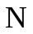 предметов труда [5,8-10]. При переходе предмета труда из одного состояния в другое происходит превращение ресурсов (сырья, материалов, живого труда) в готовый продукт в результате целенаправленного воздействия оборудования. Состояние -го предмета труда в фазовом пространстве может быть описано параметрами состояния 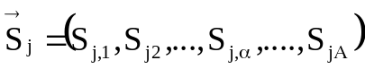, 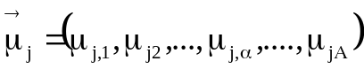, где 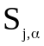 (грн) стоимость перенесенного 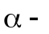го технологического ресурса или его части на -й предмет труда, 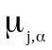 (грн/час) – интенсивность переноса стоимости го ресурса на -й предмет труда, 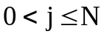, 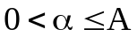 [9]. Состояние параметров производственного процесса в некоторый момент времени будет определено, если определены параметры состояния предметов труда 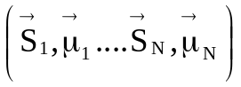 и целевая функция 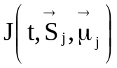 [11, 12], а в любой другой момент времени найдено из уравнений состояний предметов труда [9,12]. Так как количество предметов труда 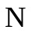 много больше единицы, то вместо решения системы из -уравнений второго порядка используем соответствующим образом нормированную функцию распределения 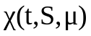 числа предметов труда в фазовом пространстве 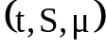 [8,9], удовлетворяющую кинетическому уравнению производственного процесса [8]:
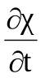+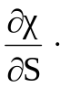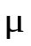+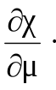=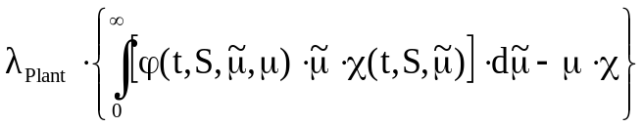, 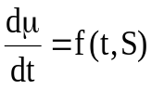, (1)
где произведение 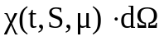 представляет собой число предметов труда в ячейке 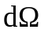 фазового пространства с координатами 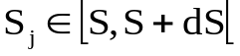, 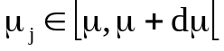 (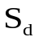- себестоимость продукции). Интегрирование по объему  фазового пространства 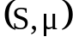 дает общее количество предметов труда, находящееся в незавершенном производстве [1,8-10]:
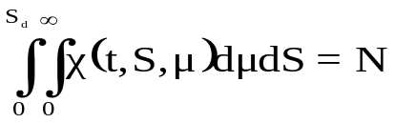, 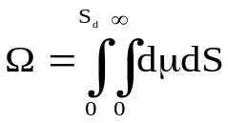. (2)
Функция 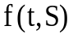 определяет закон изменения состояния предмета труда для нормативного технологического процесса, строится на основании данных об использовании технологических ресурсов для выполнения производственной операции из технологической документации. Стохастический процесс воздействия со стороны оборудования на предмет труда описывается плотностью распределения 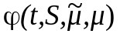 случайной величины , где 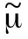 и - интенсивность переноса ресурсов на предмет труда до и после воздействия [6,8-10]:
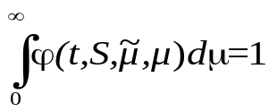. (3)
Детальный вывод кинетического уравнения производственного процесса (1) дан в работах [6,8-10], и на его особенностях в настоящей работе останавливаться не будем.
Макропараметры производственного процесса. Введем числовые характеристики
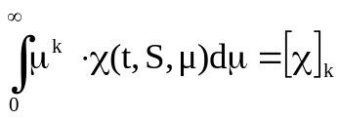, (4)
отражающие существенные черты распределения по состояниям находящихся в незавершенном производстве предметов труда. Характеристики (4) для функции распределения 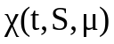 определим как моменты k-го порядка. Изменение функции распределения 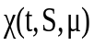 предметов труда по состояниям обусловлено стохастическим характером взаимодействием предметов труда с оборудованием и между собой [13,c.4591]. В большинстве интересных с практической точки зрения случаях плотность распределения 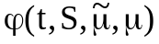 не зависит от состояния предметов труда до испытания воздействия со стороны технологического оборудования. Тогда интегрирование в правой части (1) приводит к упрощению интегро-дифференциального уравнения:
++=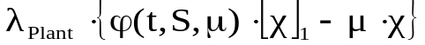, . (5)
Кинетического уравнения (5) будет использовано для вывода балансовых уравнений PDE-модели производственного процесса. Решение кинетического уравнения (5) дает возможность получить закон распределения интенсивности переноса ресурсов . Закон распределения, исчерпывающим образом описывающий распределение предметов труда по состояниям вдоль технологического маршрута, позволяет определить числовые характеристики (4), среди которых особое значение имеют плотность распределения предметов труда в незавершенном производстве по технологическим позициям 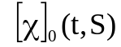 и темп обработки предметов труда 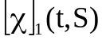 на операциях вдоль технологического маршрута [5,6,9,13]. Часто требуется решить задачу, оставляя в стороне законы распределения, оперируя при этом одними числовыми характеристиками 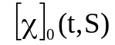, . Потоковые параметры , , 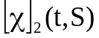 и связанный с ними метод моментов играют важную роль при построении общей теории систем управления производственными поточными линиями. Если удалось выделить характеристики параметров состояний предметов труда, то потоковые параметры, описывающие состояние производственного процесса определяются через моменты функции распределения предметов труда по состояниям 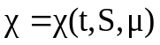. При этом введенные потоковые параметры должны совпадать с используемыми в производственной деятельности параметрами производственного процесса [14]. Под уравнением баланса k-го порядка относительно моментов функции распределения предметов труда по состояниям понимается агрегированное по всему диапазону изменения величины балансовое равенство
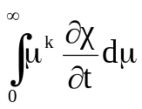+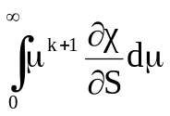+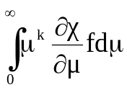=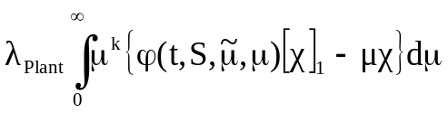, (6)
Условия
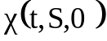=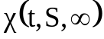=0 (7)
указывают на то, что количество предметов труда в состоянии с бесконечно малым и бесконечно большим временем обработки равно нулю [4]. Начальные моменты 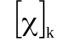 связаны балансными соотношениями (6). Связь микро и макроуровня описания производственного процесса в рамках заданного закона распределения предметов труда по состояниям осуществляется через кинетическое уравнение в виде самосогласованной задачи [8]. Для определения функции распределения предметов труда по состояниям необходимо знать поведение ее первых моментов, определяющих вид функции 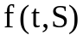. С другой стороны, чтобы определить значения первых моментов необходимо получить вид функции распределения 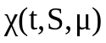 во времени и координате в результате решения кинетического уравнения (5). Закон распределения предметов труда по состояниям определяется особенностями технологического процесса в результате решения кинетического уравнения (5), а именно технологией изготовления предмета труда. Каждому технологическому процессу соответствуют свой вид инженерно-производственной функции 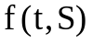 и функции переноса технологических ресурсов на предмет труда 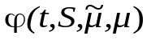.
Балансовое уравнение для нулевого момента. Закон сохранения количества предметов труда в производственном процессе. Проинтегрируем слагаемые уравнения баланса (6) при k=0:
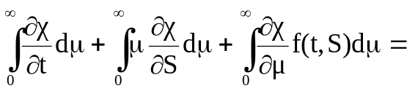
=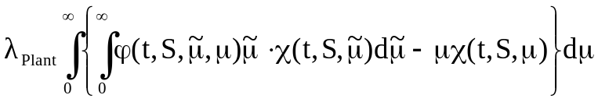. (8)
Воспользуемся обозначениями для начальных моментов (4), получим
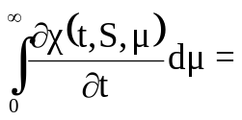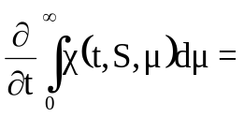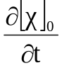, (9)
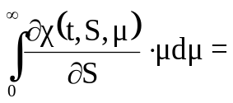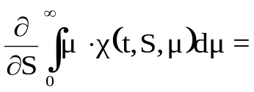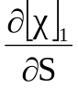. (10)
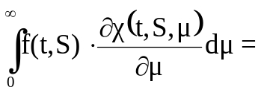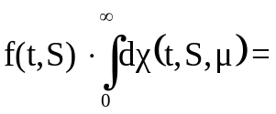0. (11)
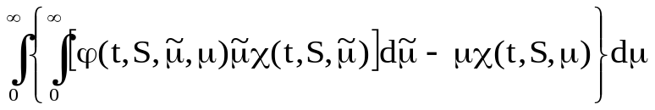=
=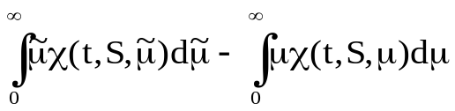=0. (12)
Подставляя (9)-(12) в (8), получим уравнение модели производственной поточной линии в одномоментном описании [5,c.54], [9],[15,c.298],[16,c.791].
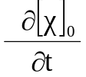+=0, (13)
представляющее закон сохранения количества предметов труда в производственном процессе. Уравнение (13) используется для моделирования поведения состояния параметров поточной линии в одномоментном описании, является незамкнутым. Существует рад моделей, использующих разный подходы для замыкания одномоментного уравнения (13). Рассмотрим один из них подробнее. Для описания конвейерных линий используется приближенная PDE-модель, содержащая уравнение (13) и замыкающее Graves-уравнение состояния 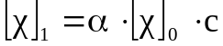, где 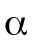=const -технологическая константа, с=const (метр/час) – скорость движения конвейера:
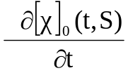+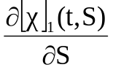=0, . (14)
Подставим второе уравнение в первое, получим
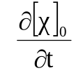+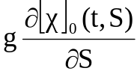=0, 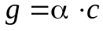. (15)
Дополним (15) начальными и граничными условиями
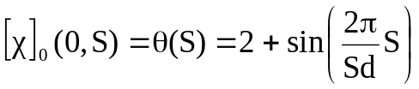, (16)
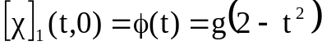, (17)
вид которых определяет начальное распределение предметов труда вдоль поточной линии и интенсивность поступления предметов труда в рамках портфеля заказов на начало производственной линии, где . Запишем для (15) характеристическую систему уравнений и соответствующий ей первый интеграл движения:
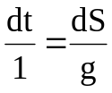; 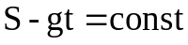. (18)
С учетом (18) решение уравнения (15) будем искать в виде
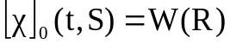, 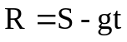. (19)
Подставляя решение (19) в уравнение (15), имеем тождество
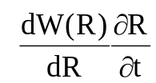+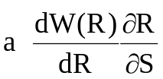=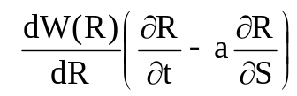=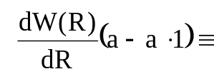0. (20)
Используем начальное условие (16) и граничное условие (17) для уравнения (15), получим решение
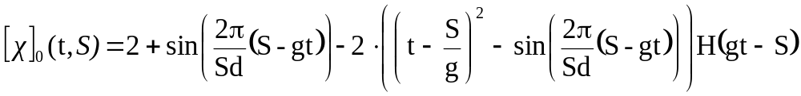; (21)
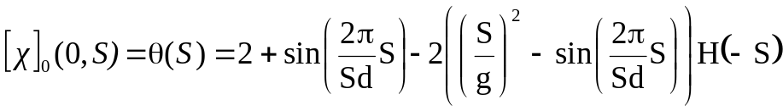; (22)
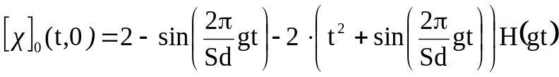; (23)
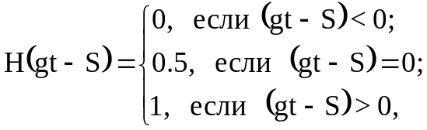 (24)
где 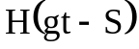– функция Хевисайда. В общем случае модель необходимо дополнить уравнениями связей, накладывающими ограничения на производительность технологического оборудования или на использование технологических ресурсов.
Балансовое уравнение для первого момента. Закон сохранения темпа движения предметов труда по технологическому маршруту. Проинтегриру-ем слагаемые уравнения баланса (6) при k=1:
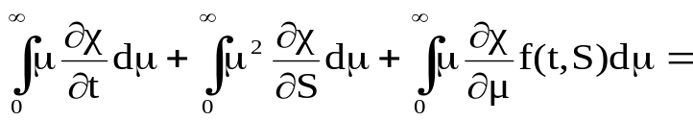
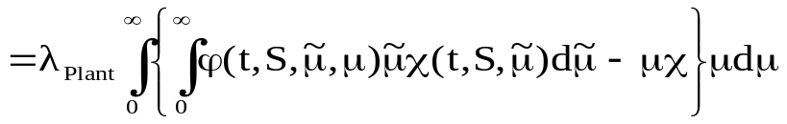. (25)
Воспользуемся обозначениями для начальных моментов (4), получим по аналогии с (9)-(12)
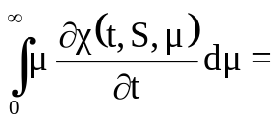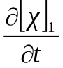, 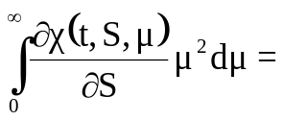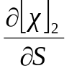, (26)
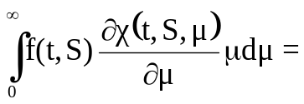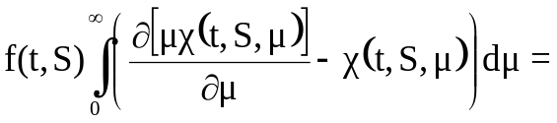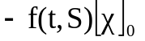, (27)
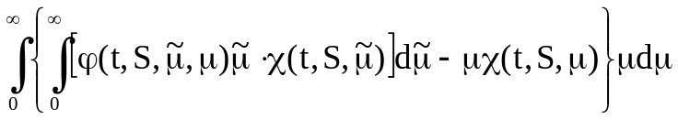=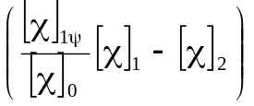. (28)
Подставляя (26)-(28) в (25), запишем уравнение баланса первого порядка относительно начальных моментов (6)
+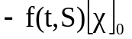=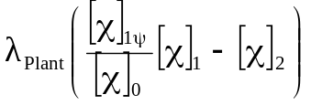. (29)
Уравнение (29) дополним уравнением (13), получим систему уравнений двухмоментного описания производственной поточной линии:
+=0, +=. (30)
Система уравнений (30) является незамкнутой. Если ее дополнить уравнениями
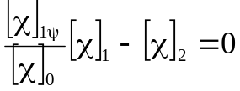, 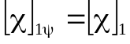, 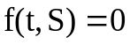, (31)
то получим вид системы уравнений для описания производственной поточной линии, известной как двухмоментная PDE-модель с использованием уравнения Бюргерса:
+=0, +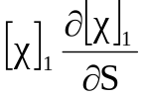=0. (32)
Система уравнений (36) является замкнута, на исследовании данной модели в настоящей работе останавливаться не будем.
Балансовое уравнение для второго момента. Общая система балансовых уравнений для потоковых параметров. Проинтегрируем слагаемые уравнения баланса (6) при k=2:
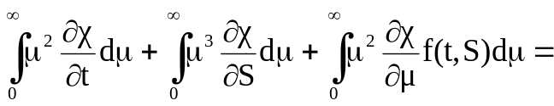
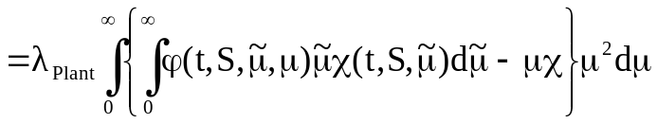. (33)
Воспользуемся введенными обозначениями для начальных моментов (4), получим по аналогии с (9)-(12)
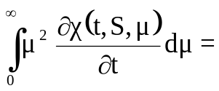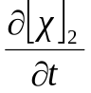, 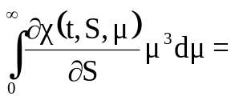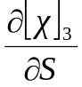, (34)
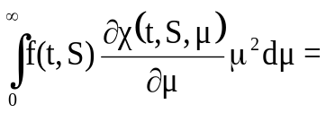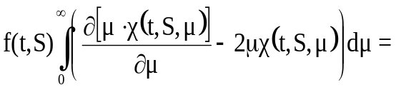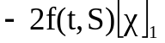, (35)
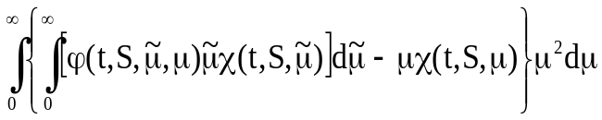=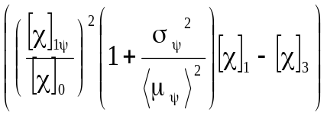. (36)
Подставляя (34)-(36) в (33), запишем уравнение баланса
+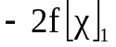=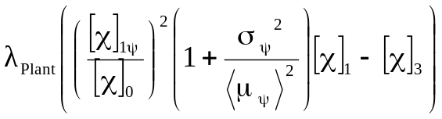. (37)
Объединяя (13), (29), (37), запишем общую систему уравнений для потоковых параметров производственного процесса:
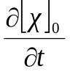+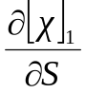=0, +=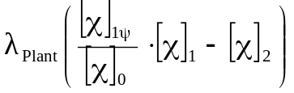,
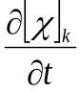+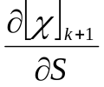-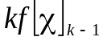=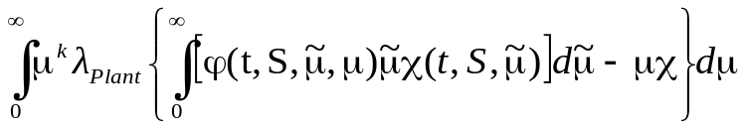.
Заметим, что модели поточных линий в трех-моментном описании в отечественной и зарубежной литературе не приводятся.
Вывод. Рассмотрена общая методика построения системы уравнений для многомоментной модели описания производственной поточной линии, основанная на использовании интегро-дифференциального кинетического уравнения, учитывающего обработку предметов труда при их движении по технологическому маршруту. Полученные балансовые уравнения двухуровневого описания производственной поточной линии являются незамкнуты. Возможность получить замкнутую систему уравнений основана на способах замыкание самозацепляющей цепочки балансовых уравнений методами малого параметра или заданием уравнений состояний для моментов высшего порядка. Следует отметить тот факт, что в зарубежной литературе широко используется уравнение состояния в виде clearing-функции для замыкания балансового уравнения относительно нулевого момента. В связи с этим подробно обсуждены ограничения, связанные с таким методом построения замкнутой системы уравнений. Также важным обстоятельством является и то, что при описании производственных поточных линий начальные моменты 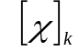 (4) выше второго не используются, что объясняется как сложностью построения балансовых уравнений высоких порядков, так и определением условий для их замыкания. Данное обстоятельство придает предложенной в настоящей статье методике построения практический интерес.

1.Пигнастый О.М. О новом классе динамических моделей поточных линий производственных систем //Научные ведомости Белгородского государственного университета. Белгород: БГУ. – 2014. – № 31(1): 147-157.
http://www.bsu.edu.ru/upload/iblock/15f/Vedomosti_31_11.pdf
2.Пигнастый О.М Использование PDE-моделей для построения единой теории производственных линий. Вестник Херсонского национального техничного университету. Херсон: ХНТУ. – 2014. – № 3: 405 –412.
http://archive.kpi.kharkov.ua/View/51727/
3.Пигнастый О.М. Анализ моделей переходных управляемых производственных процессов // Научные ведомости Белгородского государственного университета. Белгород: БГУ. – 2015. – № 35(1). – С. 133-144.
http://archive.kpi.kharkov.ua/View/51847/
4.Vollmann T.E., Berry L., Whybark D.C., Jacobs F.R. Manufacturing Planning and Control for Supply Chain Management // McGraw-Hill, New York, 2005. – P. 520.
5.Armbruster D., Marthaler D., Ringhofer C. Kinetic and Fluid Model Hierarchies for Supply Chains // Multiscale Modeling & Simulation. – 2003. – Vol. 2, №. 1: 43-61
6.Демуцкий В.П., Пигнастая В.С., Пигнастый О.М. Теория предприятия: Устойчивость функционирования массового производства и продвижение продукции на рынок // Харьков.: ХНУ. – 2003. – 272 с.
http://archive.kpi.kharkov.ua/View/50916/
7.Пигнастый О.М. Обзор моделей управляемых производственных процессов поточной линии производственных систем // Научные ведомости Белгородского государственного университета. Белгород: БГУ. - 2015. - № 34/1. С.137-152. http://archive.kpi.kharkov.ua/View/51774/
8.Пигнастый О.М. О выводе кинетического уравнения производственного процесса // Вестник Херсонского национального техничного университету. Херсон: ХНТУ. - 2015. - № 3 (54): 439 –446.
http://archive.kpi.kharkov.ua/View/51856/
9.Пигнастый О.М. Статистическая теория производственных систем // Харьков: ХНУ, 2007. – 388 с. http://archive.kpi.kharkov.ua/View/46701/
10.Азаренков Н.А., Пигнастый О.М., Ходусов В.Д. Кинетическая теория колебаний параметров поточной линии// Доповіді Національної академії наук України. – Київ: Видавничий дім "Академперіодика". – 2014. № 12: 36 – 43. http://archive.kpi.kharkov.ua/View/51748/
11.Демуцкий В.П., Пигнастый О.М., Ходусов В.Д. Целевая функция производственной системы с массовым выпуском продукции // Вісник Харківського національного університету. – Харкiв: ХНУ. – 2006. – N746: 95 – 103.
12.Пигнастый О.М. О построении целевой функции производственной системы / О. М. Пигнастый // Доповіді Національної академії наук України. – Київ: Видавничий дім "Академперіодика". – 2007. – №5: 50 – 55.
13.Armbruster D., Ringhofer С., Jo T- J. Continuous models for production flows. // In Proceedings of the 2004 American Control Conference. – Boston, MA, USA. – 2004: 4589 – 4594.
14.Бусленко Н. П. Математическое моделирование производственных процессов // – М.: Наука, 1964: 363 с.
15.Armbruster D., Kempf K.G. The production planning problem: Clearing functions, variable leads times, delay equations and partial differential equations // Decision Policies for Production Networks.– Springer Verlag. – 2012.: 289 – 303.
16.Armbruster D., Ringhofer C. Thermalized kinetic and ﬂuid models for reentrant supply chains. // SIAM Journal on Multiscale Modeling and Simulation. –
2005. – N3(4): 782 – 800.

